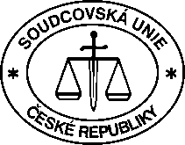

**P o z v á n k a**

**na Shromáždění delegátů Soudcovské unie ČR**

**Podle § 17, odst. 4 Stanov Soudcovské unie ČR**

**s v o l á v á m**

**na 14. a 15. října 2022**

**Shromáždění delegátů Soudcovské unie České republiky**

Místo konání:

**LH Hotel Dvořák Tábor**

Hradební 3037, 390 01 Tábor

Přihlášky delegátů přijímá Kancelář Soudcovské unie ČR

do 30. září 2022

na kontaktním spojení:[**kancelar@soudci.cz**](mailto:kancelar@soudci.cz)

Srdečně Vás zvu a těším se na společné setkání.

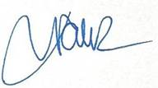

JUDr. Libor Vávra

prezident Soudcovské unie ČR

V Praze dne 12. srpna 2022